**МБДОУ «Детский сад №1» г. Калачинска Омской области**

**Культурная практика, киностудия «Подел-Кино»**

В момент пандемии мы все столкнулись с ситуацией дистанционного образования. Наши утренники, развлечения проходили без родителей. Воспитатели снимали интересные моменты, делали фотографии, монтировали ролики и отсылали в чат родителям. Когда были сняты все ограничения, мы решили создать свою медиа студию «Подел-Кино». Так у нас в саду появилась традиция освещать наши значимые события. Для детей медиа студия «Подел-кино» новая форма игры, игры в телевидение, которая позволяет им окунуться в неизвестный мир телевидения с его внутренним содержанием, познакомиться с малоизвестными и привлекательными для них профессиями: журналист, фотограф, редактор, оператор, диктор, а так же с их орудиями труда.

Работа перед камерой, является дополнительным стимулом для ребенка ясно, четко, понятно изъясняться, что способствует улучшению диалогической и монологической речи, ее грамматическому строю, активизации словаря. Помимо коммуникативных задач решаются и психологические: преодоление робости, стеснительности, повышается самооценка, позволяет раскрыть интересы и таланты детей.

В работу киностудии вовлечены дети, их родители, педагоги и специалисты учреждения, социальные партнеры. Таким образом, обеспечивается тесное взаимодействие всех участников образовательных отношений, что, безусловно, положительно сказывается на результатах работы.

Руководство киностудии осуществляет воспитатель подготовительной группы. Она отвечает за организацию всех этапов создания видеоролика: выбор темы и сюжета, написание сценария, подготовка декораций и костюмов, съемка, монтаж и озвучивание, взаимодействие всех участников.

Корреспонденты, в основном это дети подготовительной группы, а также, в зависимости от тематики ролика, дети других возрастных групп или родители.

Вся подготовка видеороликов ведется во второй половине дня, когда большинство детей заняты в кружках. Воспитатель, по сценарию, прорабатывает с ребенком-корреспондентом текст, вместе они подбирают необходимый материал по теме, который заранее был отснят. Затем все монтируется. Репортаж выходит один раз в месяц.

<https://cloud.mail.ru/public/NGMr/Mgkirtw6j>

(ссылка на видеоролик киностудии)

ФОТО-ОТЧЕТ

Подготовка юных корреспондентов к репортажу

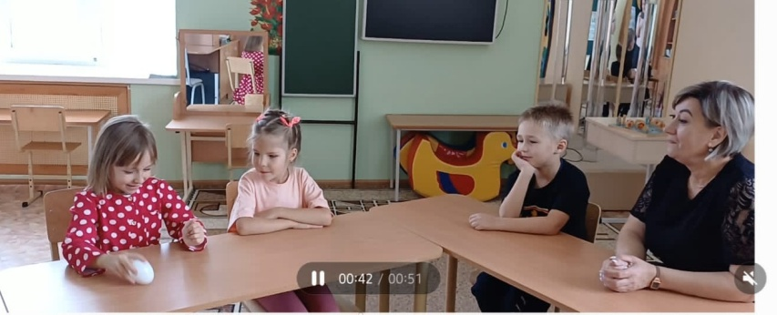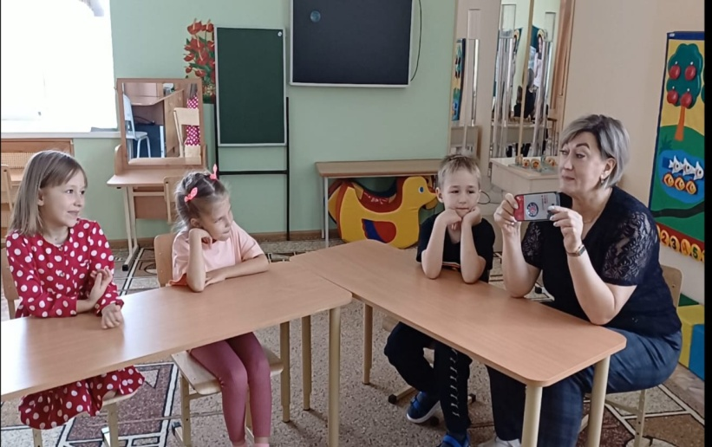

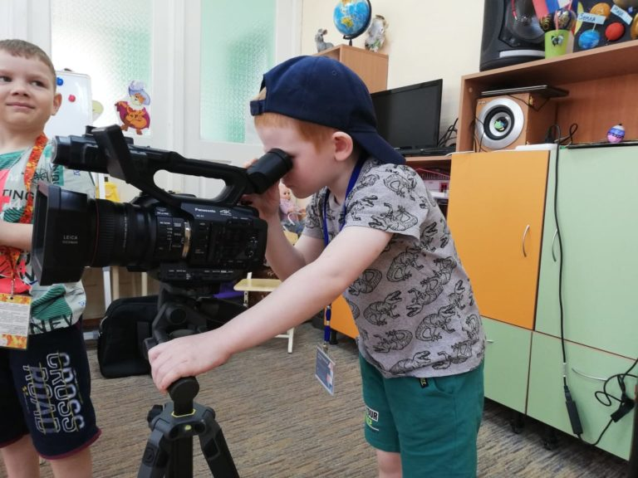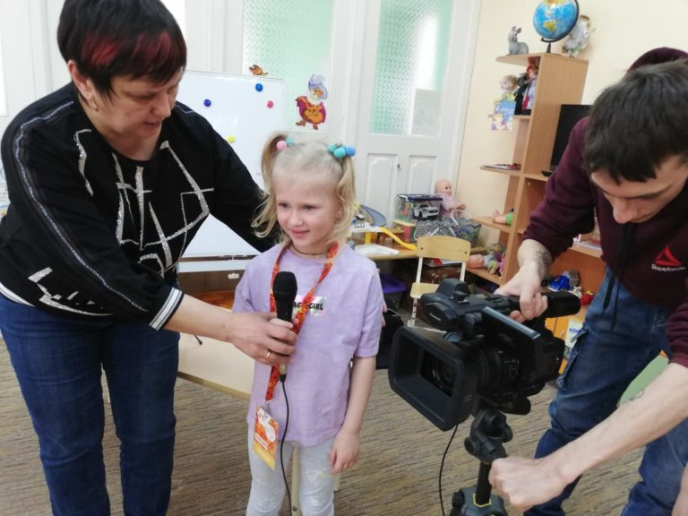

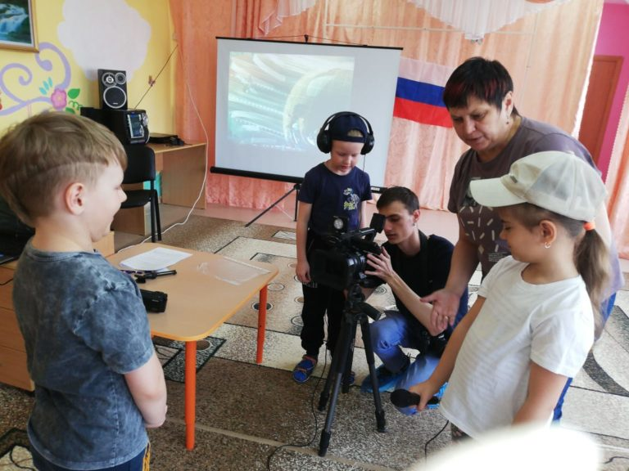

Взаимодействие с социальными партнерами.